Министерство общего и профессионального образования Свердловской области

Федеральное государственное автономное образовательное учреждение

Высшего образования «Уральский федеральный университет имени первого

Президента России Б.Н. Ельцина»

**ОТЧЕТ ПО ПРОЕКТУ**

Специальность 09.03.04 Программная инженерия

(Код, наименование)

Тема Сайт визитка для направления 02.04.02 «Фундаментальная информатика

и информационные технологии»________________________

Руководитель Шадрин Д.Б., лаборант, старший преподаватель (___________________)

ФИО, должность Подпись

Студенты: Бажин Максим Алексеевич

Шангина Анна Генадьевна

Мочалов Никита

Шатунов Владимир

ФИО

Группы РИ-180012, РИ-180021

Номер группы

Екатеринбург

2018г.

Оглавление

ВВЕДЕНИЕ 3

Требования 4

Шапка сайта 5

Контейнер header(Главная) 6

Основная информация 8

Направления 9

Будущие профессии 10

Работа 12

Вступительные испытания 13

Преподаватели 14

Общежитие 18

Военная кафедра 19

Контакты 20

Документы 21

# ВВЕДЕНИЕ

Одной из основных проблем информатизации всегда являлась удобная для доступа и прочтения информация, относящаяся к определенному кругу лиц. Будь то абитуриент или его родитель, всегда нужен такой источник данных, из которого можно получить всю информацию.

Поэтому с каждым годом все Университеты и прочие организации ищут новые способы преподнесения информации, но несмотря на многие факторы, на данный момент самым актуальным считается интернет.

Имея свободный доступ к информации, абитуриенты сами ищут подходящее им направление и институт, что является немало важным шагом на их пути. В свою очередь каждый институт старается преподнести именно то, что интересует любого поступающего.

И вроде как всё просто, любого заинтересует стипендия, престиж института, состав преподавателей, заработные платы после окончания обучения.

Не смотря на, такую простоту, оказывается всегда не достаточно материала. Поэтому было решено в первую очередь найти интересующий контент, только после перейти к реализации.

Перед разработкой были поставлены задачи:

* найти информацию из любых возможных источников;
* реализовать примерный интерфейс;
* определиться с типом написания сайта (конструктор или реализация с нуля);
* реализовать сайт.

# Требования

Требования могут быть функциональными и нефункциональными.

Функциональные требования - это перечень сервисов, которые должна выполнять система, причём должно быть указано, как система реагирует на те или иные входные данные, как она ведёт себя в определённых ситуациях и т.д. В некоторых случаях указывается, что система не должна делать.

Нефункциональные - описывают характеристики системы и её окружения, а не поведение системы. Здесь также может быть приведён перечень ограничений, накладываемых на действия и функции, выполняемые системой. Они включают временные ограничения, ограничения на процесс разработки системы, стандарты и т.д.

Для данного приложения будут определены следующие функциональные требования:

1. Адекватность отображения данных соответствующей предметной области.

Нефункциональные требования:

1. Высокое быстродействие;
2. Безопасность данных;
3. Дружелюбный интерфейс пользователя.

# Шапка сайта

Класс Header хранит в себе названия разделов сайта, называемые:

1. основная информация;
2. направления;
3. будущее;
4. работа;
5. испытания;
6. преподаватели;
7. контакты.

В дальнейшем тексте мы будем обращаться именно к названиям этих разделов, за исключением главного раздела, отображенным логотипом Уральского федерального университета.

# Контейнер header(Главная)

Данный контейнер содержит заголовок «Фундаментальная информатика и информационные технологии».

На рисунке 1 представлено изображение фона для заголовка.



Рис.1 – Фото в шапке №1.

Далее было решено сделать слайдер фото в шапке с подписями на них.

На рисунке 2 представлено второе фото для слайдера. Написано на котором будет «Одна из самых востребованных и быстро развивающихся отраслей в мире.»



Рис.2 – Фото в шапке №2.

На рисунке 3 представлено третье фото для слайдера. Написано на котором будет «УрФУ входит в 15 лучших университетов России.»

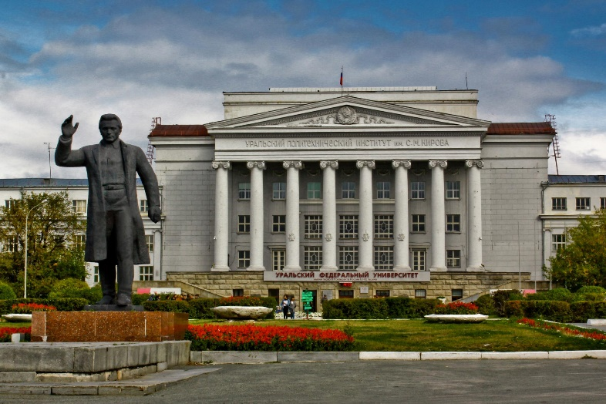

Рис.3 – Фото в шапке №3.

# Основная информация

Данный раздел начинается с заголовка «ОСНОВНАЯ ИНФОРМАЦИЯ О ПОСТУПЛЕНИИ». Далее идёт подзаголовок «Направление 02.04.02 Фундаментальная информатика и информационные технологии»

Далее расположены иконки показанные на рисунке 4.



Рис.4 – Иконки раздела информации.

Под каждой из которых, в порядке слева направо были написаны подписи (в формате «заголовок», «подпись»):

1. «ФОРМА ОБУЧЕНИЯ», «Очная(БЮДЖЕТ, КОНТРАКТ)»;
2. «БЮДЖЕТНЫХ МЕСТ», «15»;
3. «ВСТУПИТЕЛЬНЫЕ ИСПЫТАНИЯ ЕГЭ», «Экзамен (устный)»;
4. «СРОК ОБУЧЕНИЯ», «2 года»;
5. «КВАЛИФИКАЦИЯ», «Магистр».

После иконок идёт текст.

«Наша цель - подготовка высококвалифицированных специалистов в области производства новых информационных технологий.

Магистерская программа ориентирована на подготовку высококвалифицированных специалистов в области производства новых информационных технологий.

Магистранты осваивают технологии проектирования информационных систем, методики разработки программного обеспечения, управление крупными проектами, анализ требований и обеспечение качества программного обеспечения.»

# Направления

Данный раздел начинается с заголовка «ОСНОВНЫЕ НАПРАВЛЕНИЯ ВЫПУСКНЫХ РАБОТ». Далее расположены иконки показанные на рисунке 5.



Рис.5 – Иконки раздела направления.

Которые тоже подписаны текстом ниже.

Основные направления выпускных работ:

* компьютерное моделирование;
* ИТ в медицине, мобильная разработка;
* автоматизация и информатизация предприятий;
* применение нейронных сетей;
* дополненная и виртуальная реальность.

# Будущие профессии

Раздел называющийся в меню как «Будущее» содержит информацию о работе, а конкретно наименование профессий, описание, заработная плата в среднем по России. Текст приведён ниже.

* «Администратор баз данных  
  Контроль за базами данных, являющихся частью различных информационных систем **(средняя зп. по России – 40 000 р.)**
* Архитектор программного обеспечения  
  Создание и сопровождение архитектуры программных средств, заключающейся в выборе наиболее оптимальных решений при реализации программного продукта.**(средняя зп. по России – 98 000 р)**
* Программист  
  Разработка, отладка, проверка работоспособности, модификация программного обеспечения **(средняя зп. по России – 60 000 р)**
* Руководитель проектов в области информационных технологий  
  Менеджмент проектов в области ИТ (планирование, организация исполнения, контроль и анализ отклонений). Основной обязанностью является выполнение требований заказчика в зависимости от бюджета и требований **(средняя зп. по России – 71 000 р)**
* Системный аналитик  
  Разработка, восстановление и сопровождение продукта на протяжении их жизненного цикла **(средняя зп. по России – 75 000 р)**
* Специалист по автоматизированным системам управления производством  
  Исследование, разработка и эксплуатация продукта применяющегося, к конкретным условиям производства на основе отечественных и международных нормативных документов **(средняя зп. по России – 30 000 р)**
* Специалист по информационным системам  
  Создание (модификация) и сопровождение информационных систем, использующихся с целью повышения эффективности деятельности организаций - пользователей этих систем **(средняя зп. по России – 40 000 р)**
* Специалист по тестированию в области информационных технологий  
  Оценка качества разрабатываемого программного обеспечения путем проверки соответствия продукта заявленным требованиям, сбора и передачи информации о несоответствиях **(средняя зп. по России – 40 000 р)**
* Специалист по технической документации в области информационных технологий  
  Разработка технической документации на продукцию в сфере ИТ, а так же руководств для сопровождения программного продукта **(средняя зп. по России – 30 000 р)»**

# Работа

Раздел отображает компании в которых работают выпускники по данному направлению. На рисунке 6 изображены логотипы этих организаций.



Рис.6 – Логотипы раздела работа.

При нажатии на них, будет открываться сайт с вакансиями в этих организациях.

# Вступительные испытания

Данный раздел является не менее важным, информация размещенная на сайте ниже.

Вступительные испытания в магистратуру проводятся в форме устного собеседования. Ориентировочная продолжительность которого – 30 мин.

**Основные задачи вступительного испытания:**

* проверить уровень знаний претендента;
* определить склонности к научно-исследовательской деятельности;
* выяснить мотивы поступления в магистратуру;
* определить уровень научных интересов;
* определить уровень научно-технической эрудиции претендента.

**В ходе вступительных испытаний поступающий должен показать:**

* знание теоретических основ дисциплин бакалавриата по соответствующему направлению;
* владение специальной профессиональной терминологией и лексикой;
* умение использовать математический аппарат при изучении и количественном описании реальных процессов и явлений;
* умение оперировать ссылками на соответствующие положения в учебной и научной литературе;
* владение культурой мышления, способность в письменной и устной речи правильно оформлять его результаты;
* умение поставить цель и сформулировать задачи, связанные с реализацией профессиональных функций.

[Программа вступительных испытаний](https://programs.edu.urfu.ru/media/documents/00008427.pdf)(ссылка).

# Преподаватели

Начало данного раздела с текста, после которого отображена информация о преподавателях показанная в таблице 1.

Все преподаватели – либо действующие исследователи в области математики и информационных технологий, либо выдающиеся специалисты отрасли и руководители ИТ компаний и подразделений.

Таблица 1 – Информация о преподавателях.

|  |  |
| --- | --- |
| Преподаватель и информация о нём. | Фото |
| Директор института, Заведующий кафедрой  [Хлебников Николай Александрович](http://urfu.ru/ru/about/personal-pages/Personal/person/na.khlebnikov/) кандидат химических наук   * Научно- исследовательская работа студента * Проектный практикум | C:\Users\Acer\Desktop\ab3903a279a1985923ff311dccf0b502.png |
| Профессор, заместитель директора по науке и инновациям.  [Багирова Анна Петровна](http://urfu.ru/ru/about/personal-pages/Personal/person/a.p.bagirova/)  Доктор экономических наук, кандидат социологических наук   * Количественный анализ данных * Социально-экономический анализ * Статистика | C:\Users\Acer\Desktop\b0184a7f5a7d0f37c5a410b972bd8711.png |
| Заведующий кафедрой, Главный научный сотрудник, Директор центра.  [Повзнер Александр Александрович](http://urfu.ru/ru/about/personal-pages/Personal/person/a.a.povzner/)  Доктор физико-математических наук   * Физика | C:\Users\Acer\Desktop\e84b14044ffadcdefe1ead63bd48227b.png |
| Доцент, Старший научный сотрудник.  [Зенков Андрей Вячеславович](http://urfu.ru/ru/about/personal-pages/Personal/person/a.v.zenkov/)  Кандидат физико-математических наук.   * Математика * Бизнес-информатика | C:\Users\Acer\Desktop\1a4ad34e8ff57796a364c305422cfd18.png |
| Доцент, Заместитель директора по образованию.  Алферьева Татьяна Игоревна  Кандидат педагогических наук.   * Информатика * Информационные системы и технологии * Эконометрика |  |
| Доцент  Конашкова Алена Михайловна  Кандидат философских наук   * Философия * Современная философия и методологии науки * История и философия науки * Научные коммуникации * Деятельность комитетов по этике * Теория и практика рекламной деятельности * Личная эффективность * Практика деловых коммуникаций * Предупреждение вовлечения обучающихся в экстремистскую, террористическую и коррупционную деятельность | C:\Users\maksim\AppData\Local\Microsoft\Windows\INetCache\Content.Word\7.png |
| Доцент  Бельков Сергей Александрович  Кандидат технических наук   * Практикум на ЭВМ * Компьютерная графика * Интеллектуальные системы |  |
| Доцент  Лимановская Оксана Викторовна  кандидат химических наук   * Основы программирования * Mоделирование информационных процессов | C:\Users\maksim\AppData\Local\Microsoft\Windows\INetCache\Content.Word\8.png |

# Общежитие

Поселение в общежитие это та информация из за которой иногородние студенты могут приехать просто напрасно, так что она должна быть ясна сразу. Поэтому желательно указать ссылку на всю информацию о поселении.

«Поселение в общежитие 2018-2019г.( [www.urfu.ru/ru/students/social/campus](http://www.urfu.ru/ru/students/social/campus) )»

А так же прикрепить памятку на рисунке 7.

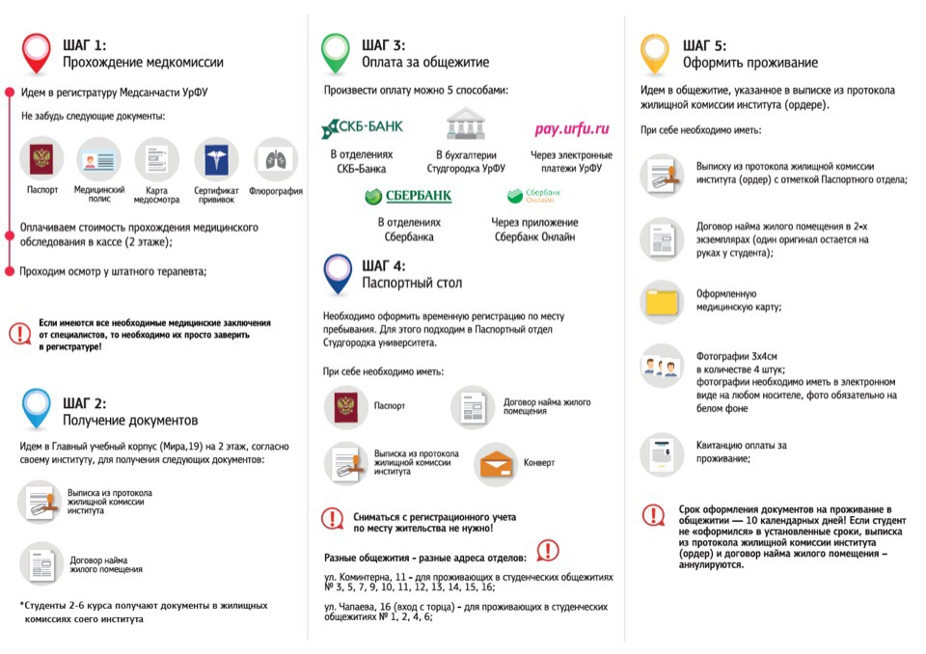

Рис.7 – Памятка для поселения.

# Военная кафедра

Не менее важно написать про отсрочку и военную кафедру, поэтому этот раздел так и актуален. Ниже текст отображенный на сайте.

При выборе любого направления магистратуры, институт предоставляет отсрочку от военного комиссариата на время обучения.

Так же в Уральском федеральном университете имени первого Президента Ельцина Б.Н. есть

факультет военного обучения (ФВО, по-старому «военная кафедра») и учебный военный центр (УВЦ).

Поступить на ФВО можно по конкурсу, обучаясь на втором курсе на любом из направлений подготовки бакалавриата или специалитета. По окончанию студенты получают звание лейтенанта запаса.

УВЦ дает возможность получить образование по военной специальности и поступить на контрактную службу.

# Контакты

Ниже будут отображены контакты института фундаментального образования и Уральского федерального университета.

Алферьева Татьяна Игоревна Заместитель директора ИнФО по образованию, доцент, кандидат педагогических наук. Адрес: Софьи Ковалевской 5 Аудитория: Т-511,Телефон: 375-47-34

Электронная почта: [t.i.alfereva@urfu.ru](http://programs.edu.urfu.ru/ru/8499/t.i.alfereva@urfu.ru)

НАШИ КООРДИНАТЫ:

ОТБОРОЧНАЯ КОМИССИЯ ИРИТ-РТФ

Адрес: Г. ЕКАТЕРИНБУРГ, УЛ. СОФЬИ КОВАЛЕВСКОЙ 5, Т-907

Ответственный секретарь: СЕРГЕЕВА ЛЮБОВЬ ВЛАДИМИРОВНА Телефоны: +7 (964) 48-820-92, +7 (964) 48-988-72

E-mail: [info.priem@urfu.ru](mailto:info.priem@urfu.ru), [l.v.chernavskih@urfu.ru](mailto:l.v.chernavskih@urfu.ru)

Сайт: priem-rtf.urfu.ru

Группа ВК: АБИТУРИЕНТ ИРИТ-РтФ

<https://vk.com/iritrtf_urfu>

# Документы

В этом разделе будут ссылки на документы по направлению:

* Аннотация модулей 02.04.02 Инженерия программного обеспечения.doc
* Календарный учебный график.pdf
* Общая характеристика.pdf
* Учебный план.pdf